Міністерство освіти і науки України

Національний університет «Львівська політехніка»

Кафедра систем штучного інтелекту

**Звіт**

**Звіт**

**про виконання лабораторних та практичних робіт блоку № 1**

На тему: «Розробка, програмування та код. Середовища для розробки.»

***з дисципліни:*** «Мови та парадигми програмування»

до:

Практичних Робіт № 1

**Виконала:**

Студентка групи ШІ-14

Михальчук Віра Іванівна

Львів 2023

# **Тема роботи:**

Налаштування та використання робочого середовища для комфортної подальшої роботи.

# **Мета роботи:**

Налаштувати VS Code, GitHub, Git, Algotester, Trello, Draw.io, створити і запустити першу програму.

# **Теоретичні відомості:**

1. Теоретичні відомості з переліком важливих тем:

Тема №1: Theory Education Activities

Тема №2: Requirements management and design activities with Draw.io and Google Docs

Тема №3: Lab# Configuration: Trello

Тема №4: Lab# Configuration: Linux Console Commands

Тема №:5 Lab# Configuration: Visual Studio Code

Тема №6: Lab# Configuration: VSC C/C++ Extensions, IntelliSense, Code Runner

Тема №7: Lab# Configuration: GitHub

Тема №8: Lab# Configuration: Git

Тема №9: Lab# Configuration: Algotester

Тема №10: Lab# Configuration: Create Own Git Repo and Exchange Files with Teammate

Тема №11: Experimental Exercises Activities - Run First Program

Тема №12: Result Documentation Report and Outcomes List Placement Activities

Тема №13: Results Evaluation and Release

2) Індивідуальний план опрацювання теорії:

**Тема №1: Theory Education Activities**.

* + Джерела Інформації:
    - Лекції, практичні, лабораторні
  + Що опрацьовано:
    - Теоретична частина першого епіку
  + Статус: Ознайомлена
  + Початок опрацювання теми: 08.09
  + Звершення опрацювання теми: 27.10

**Тема №2: Requirements management and design activities with Draw.io and Google Docs**.

* + Джерела Інформації:
    - Стаття: <https://en.wikipedia.org/wiki/Flowchart>
  + Що опрацьовано:
    - Процес створення блоксхеми типу FlowCharts в Draw.io
  + Статус: Ознайомлена
  + Початок опрацювання теми: 08.09
  + Звершення опрацювання теми: 27.10

**Тема №3: Lab# Configuration: Trello**

* + Що опрацьовано:
    - Процес командного таймменеджменту за допомогою Trello
  + Статус: Ознайомлена
  + Початок опрацювання теми: 08.09
  + Звершення опрацювання теми: 27.10

**Тема №4: Lab# Configuration: Linux Console Commands**

* + Джерела Інформації:
    - Стаття: <https://www.guru99.com/linux-commands-cheat-sheet.html>
  + Що опрацьовано:
    - Базові команди Linux для терміналу
  + Статус: Ознайомлена частково
  + Початок опрацювання теми: 08.09
  + Звершення опрацювання теми: 27.10

**Тема №:5 Lab# Configuration: Visual Studio Code**

* + - Джерела Інформації:
    - Що опрацьовано:
      * Конфігурація середовища для розробки VS Code
    - Статус: Ознайомлена
    - Початок опрацювання теми: 08.09
    - Звершення опрацювання теми: 27.10

**Тема №6: Lab# Configuration: VSC C/C++ Extensions, IntelliSense, Code Runner**

* Джерела Інформації:
  + Стаття: <https://code.visualstudio.com/docs/cpp/config-mingw>
* Що опрацьовано:
  + Ознайомлення з розширеннями для VS Code
* Статус: Ознайомлена
* Початок опрацювання теми: 08.09
* Звершення опрацювання теми: 27.10

**Тема №7: Lab# Configuration: GitHub**

* Джерела Інформації:
  + Стаття: <https://www.simplilearn.com/tutorials/git-tutorial/what-is-github#:~:text=GitHub%20is%20an%20increasingly%20popular,facilitate%20project%20management%20and%20collaboration.>
* Що опрацьовано:
  + Ознайомлення з інтерфейсом GitHub, створила свій профіль
* Статус: Ознайомлена частково
* Початок опрацювання теми: 08.09
* Звершення опрацювання теми: 27.10

**Тема №8: Lab# Configuration: Git**

* Джерела Інформації:
  + Відео: https://youtu.be/mJ-qvsxPHpY?si=9fSTtJRINSg4v0U6
* Що опрацьовано:
  + Ознайомлення з середовищем Git та його командами
  + Статус: Ознайомлена
* Початок опрацювання теми: 08.09
* Звершення опрацювання теми: 27.10

**Тема №9: Lab# Configuration: Algotester**

* Джерела Інформації:
  + Відео: https://youtu.be/25wE3dBKx8s?si=HCZvAjjuq4bLbkj3
* Що опрацьовано:
  + Ознайомлення з середовищем для тестування Algotester
* Статус: Ознайомлена
* Початок опрацювання теми: 08.09
* Звершення опрацювання теми: 27.10

**Тема №10: Lab# Configuration: Create Own Git Repo and Exchange Files with Teammate**

* Що опрацьовано:
  + Ознайомлення з середовищем Git
* Статус: Ознайомлена частково
* Початок опрацювання теми: 08.09
* Звершення опрацювання теми: 27.10

**Тема №11: Experimental Exercises Activities - Run First Program**

* Що опрацьовано:
  + Створення першої програми та її успішний запуск
* Статус: Ознайомлена
* Початок опрацювання теми: 08.09
* Звершення опрацювання теми: 27.10

**Тема №12:**  Result Documentation Report and Outcomes List Placement Activities

**Тема №13:** Results Evaluation and Release

# **Виконання роботи:**

## **1. Опрацювання завдання та вимог до програм та середовища:**

Завдання №1 **Lab# Configuration: Trello**

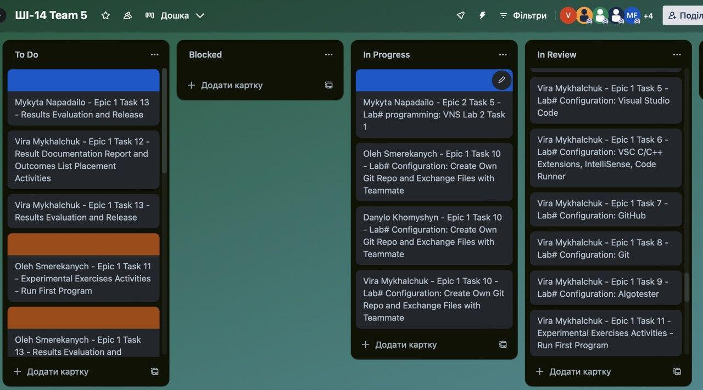

*Рисунок 1. Скріншот конфігурації Trello*

Завдання №2 **Lab# Configuration: Visual Studio Code**

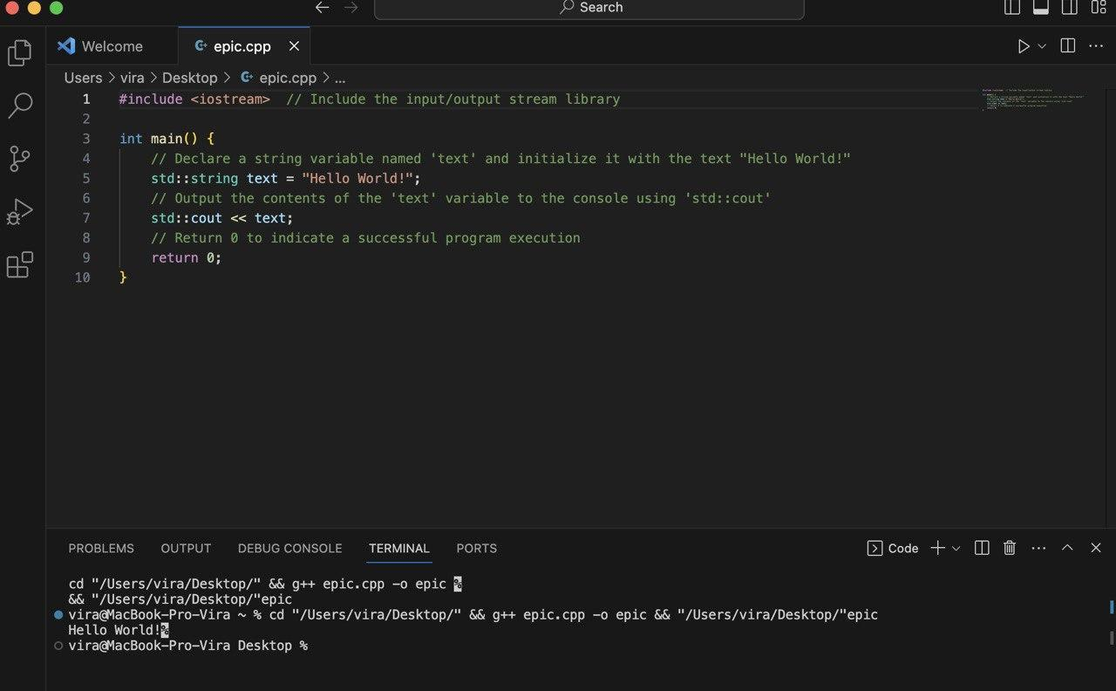

*Рисунок 2. Скріншот конфігурації Visual Studio Code*

Завдання №3 **Lab# Configuration: VSC C/C++ Extensions, IntelliSense, Code Runner**

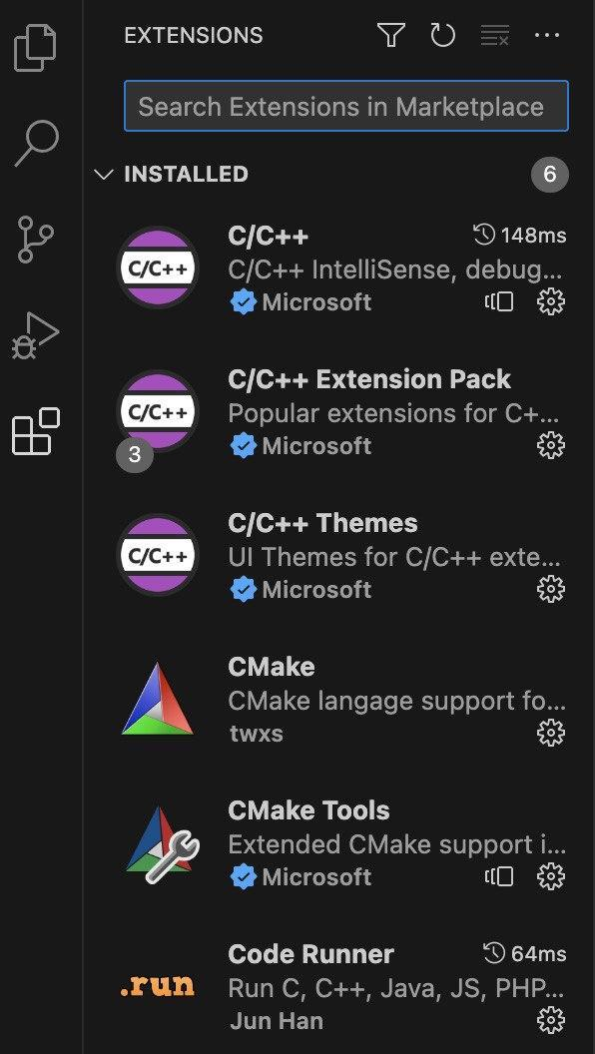

*Рисунок 3. Скріншот розширень*

Завдання №4 **Lab# Configuration: GitHub**

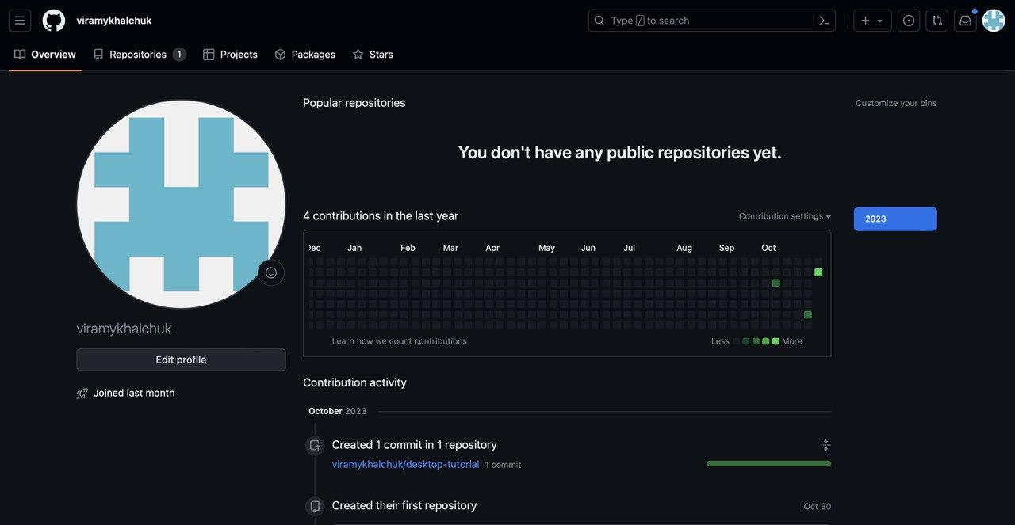

*Рисунок 4. Скріншот аккаунта в GitHub*

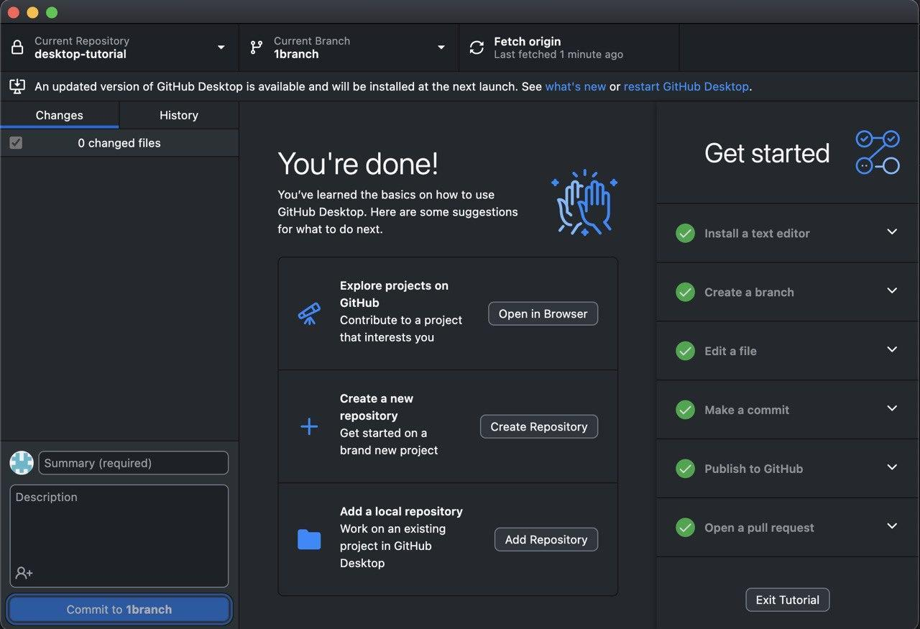

*Рисунок 5. Скріншот створення пробного репозиторія*

Завдання №5 **Lab# Configuration: Git**

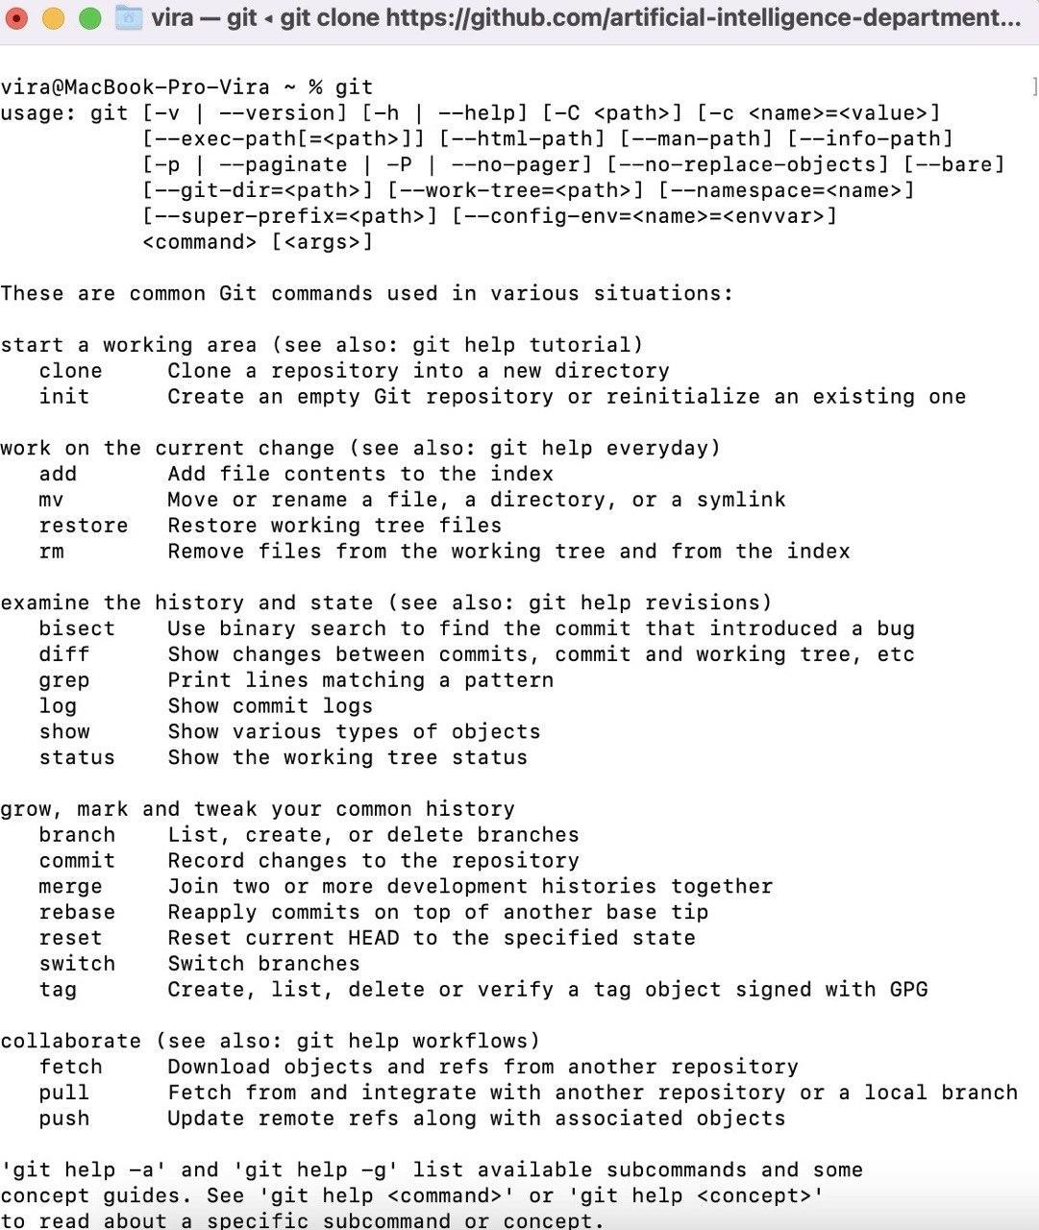

*Рисунок 6. Скріншот встановлення Git*

Завдання №6 **Lab# Configuration: Algotester**

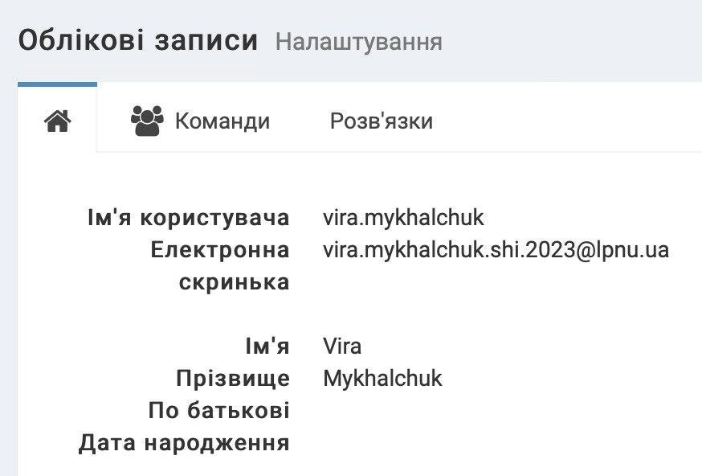

*Рисунок 7. Скріншот створеного аккаунта в Algotester*

Завдання №7 **Experimental Exercises Activities - Run First Program**



*Рисунок 8. Скріншот 1 програми Hello World*

## **2. Дизайн та планована оцінка часу виконання завдань:**

Програма №1 **Lab# Configuration: Visual Studio Code**

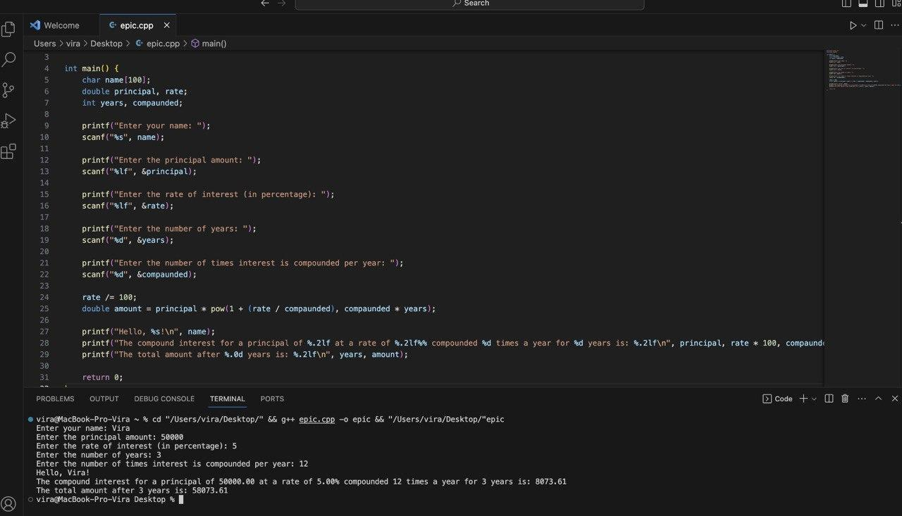

*Рисунок 9. Скріншот програми депозита*

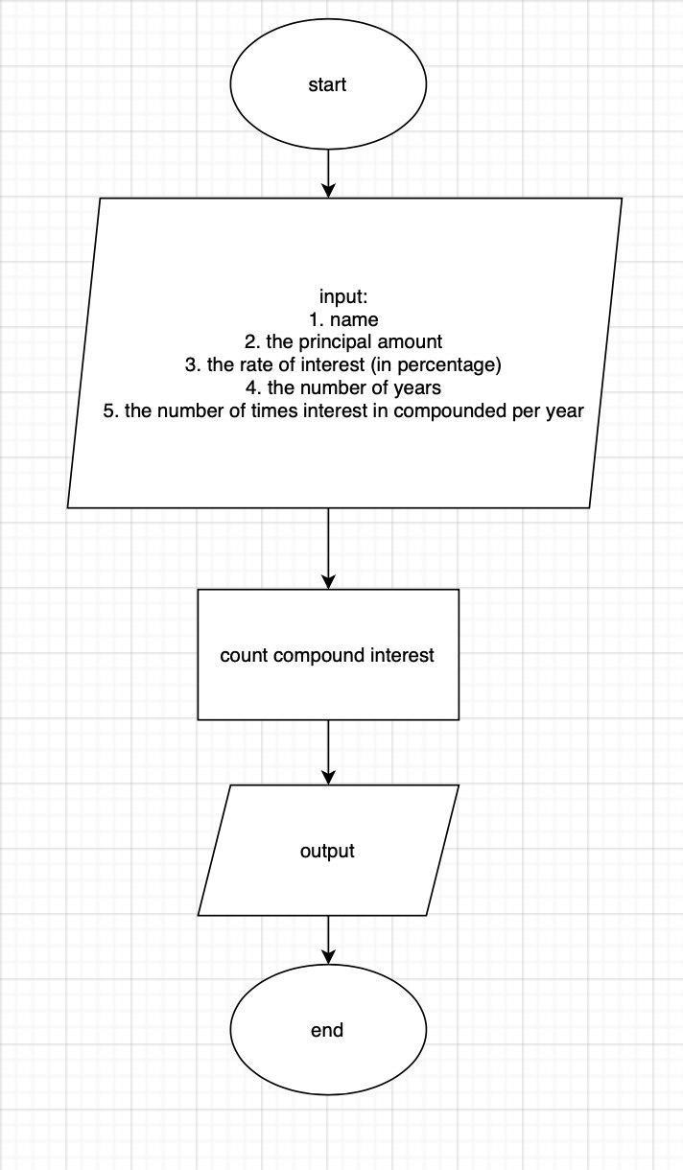

*Рисунок 10. Блоксхема до депозита*

## **3. Конфігурація середовища до виконання завдань:**

**Висновки:**

Отже, я виконала всі поставленні задачі до Epic 1. Налаштувала VS Code, GitHub, Git, Algotester, Trello, Draw.io. Створила і запустила першу програму. Вивчила базові лінукс команди, навчилась працювати з гілками.